白银市二中2019--2020学年度第一学期期末考试
高二年级 地 理
（命题：王海珍 满分：100分 时间：100分钟）
- 选择题（每小题2分，共60分）
1．图甲中C处陡崖的相对高度最大不超过
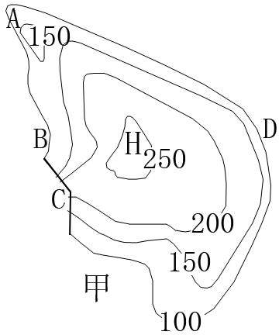
A．100米 B．150米 C．200米 D．250米
2．某军舰在西经20°、南纬28°的海面上，沿经线方向朝南发射导弹，射程1000千米，导弹可能落在
A．东半球的中纬度地区 B．东半球的高纬度地区
C．西半球的中纬度地区 D．西半球的低纬度地区
敦煌市是国家历史文化名城，世界文化遗产莫高窟和汉代西域门户玉门关及阳关的所在地。(下图)莫高窟俗称千佛泂，开凿于鸣沙山东麓的崖壁上，是我国最大、最著名的佛教艺术石窟。阳关因在玉门关之阳而得名。鸣沙山位于敦煌市南郊，因风吹沙粒振动可引起沙土层共鸣而得名。月牙泉被鸣沙山环抱，形如新月，泉水清澈且千年不涸，令人称奇。据此完成下面小题。
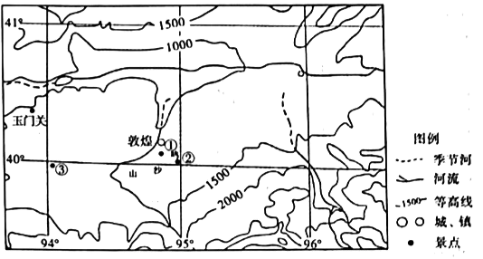
3．关于图中河流的描述，正确的是
A．汛期在春季 B．上游均为季节性河流
C．均有结冰期 D．流向多为自北向南流
4．关于图中景点的判断，正确的是
A．①为莫高窟 B．月牙泉位于敦煌市南郊
C．②为阳关 D．玉门关距敦煌约50公里
5．敦煌市
A．海拔约980米 B．位于河流的冲积扇带
C．地势北高南低 D．位于昆明市的正北方
北京市某校学生2019年1月到广西游学，期间欣赏了位于中越边境的德天瀑布。
6．该同学在网络搜索时看到旅友8月拍摄的照片（下图）。据此，他对德天瀑布旅游提出建议，其中合理的是
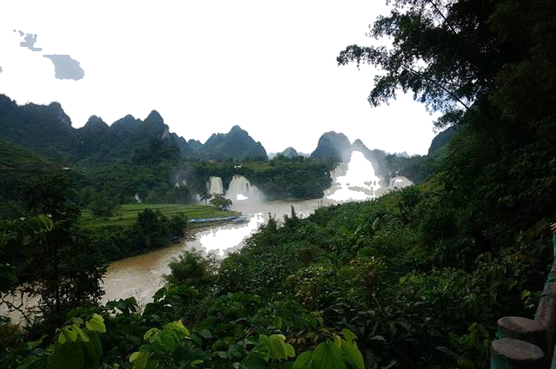
A．赏瀑布的秀气俊美选择夏季
B．观冰瀑的瑰丽壮观选择冬季
C．雨季应避免乘竹排亲近瀑布
D．需要提前查阅景观文化定位
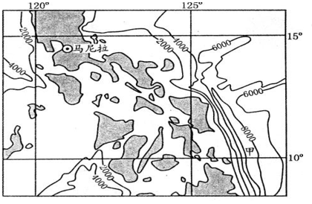
右图是某群岛附近海域等深线(单位：米)示意图。
7．甲区域的海底地形是
A．海岭 B．海沟 C．海盆 D．大陆架
8．该处海底地形是
A．太平洋板块向亚欧板块碰撞形成的
B．印度洋板块与太平洋板块张裂形成的
C．南极洲板块与印度洋板块挤压形成的
D．印度洋板块与亚欧板块碰撞形成的
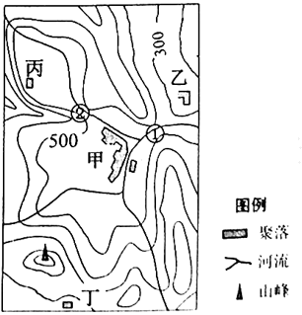
右图为我国南方某地等高线地形图，读图完成下题。
9．某地理兴趣小组在该区域实地考察后，得出的错误结论是
A．甲聚落与山峰之间的高差为1000米左右
B．站在山峰因为有山脊阻挡观察不到丙聚落
C．四个聚落中，乙聚落受滑坡的潜在危险最大
D．建坝顶等高的水坝，①比②造成淹没面积大
夏威夷群岛中的毛伊岛(左图)和希腊的锡拉岛(右图)上有世界闻名的红沙滩。读图,回答下列各题。
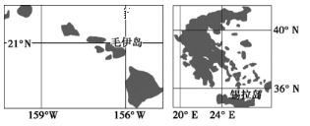
10．毛伊岛位于锡拉岛的
A．西北方向 B．东南方向 C．正北方向 D．正南方向
11．两岛间最短距离约为
A．7 000 km B．11 000 km C．13 600 km D．16 000 km
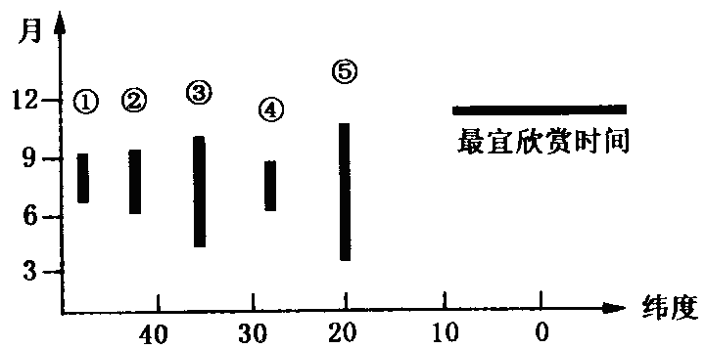
读我国山水风景区最宜欣赏时间与纬度关系图，回答下列各题。
12．我国南北方山水风景区欣赏时机主要在
A．春季 B．夏季
C．秋季 D．冬季
13．按规律推理，④处欣赏时间较短的原因可能是
A．纬度低 B．雨季长 C．地势高 D．气温高
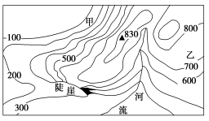
读“我国东部季风区某地等高线(单位：米)分布图”，完成下面小题。
14．关于图示地区地理特征的叙述，正确的是
A．地势南高北低 B．河流补给以高山冰雪融水为主
C．最高处海拔为830米 D．夏季降水甲地少于乙地
15．陡崖处的相对高度约为
A．166米 B．298米 C．369米 D．500米
家住外地的小明今年五一假来姑姑家玩，姑姑家住合肥市经济开发区玉屏路某小区。下了公交车正当小明不知怎么走的时候，抬头看见一个路牌(下图)。合肥市经济开发区的道路规划为方格状。
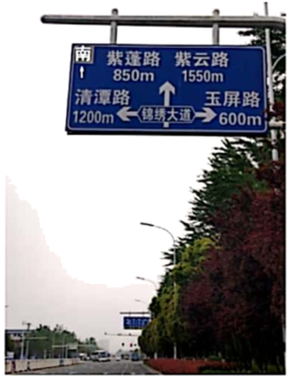
据此完成下列小题
16．前方十字路口小明应该向什么方向走
A．向东 B．向南
C．向西 D．向北
17．合肥市的行道树以地带性植被为主，其植被类型是
A．落叶阔叶林 B．常绿阔叶林
C．常绿硬叶林 D．针阔混交林
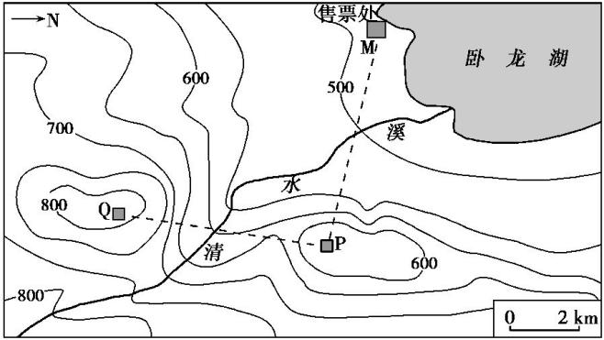
下图是我国某地旅游景区等高线地形图,图中虚线为观光索道线,索道运行速度保持恒定。读图,完成下题。
18．图中清水溪的流向是
A．由西南流向东北 B．由东北流向西南
C．由西北流向东南 D．由东南流向西北

丝绸之路作为中国最早推出的旅游线路之一，长期以来处于不瘟不火的境地。随着《丝绸之路旅游区总体规划》的实施，“丝绸之路”被打造成了拥有强大产品支撑的国际品牌，游客人数急剧增长。
据此完成下面小题。
19．合理的旅游规划能够
①促进旅游业的健康发展 ②增强旅游景区的吸引力
③提高旅游景区的经济效益 ④彻底避免旅游活动中的环境问题
A．①②③ B．②③④ C．①③④ D．①②④
20．旅游景区规划是对旅游规划的进一步落实与细化，下列景区规划步骤合理的是
A．对旅游六要素进行具体安排＊对旅游资源进行评估分析升对景区发展总体定位
B．对景区发展总体定位升对旅游六要素进行具体安排升对旅游开发条件总体评价
C．对旅游开发条件总体评估分析升对景区发展总体定位升对旅游六要素进行具体安排
D．对景区发展总体定位升对旅游开发条件总体评价＊对旅游六要素进行具体安排
“望夫处，江悠悠，化为石，不回头。山头日日风复雨，行人归来石应语。”这是唐代诗人王建在游览长江三峡望夫石时写下的著名诗篇。
据此完成下面小题。
21．对望夫石的观赏应：
A．置身其中观赏 B．在特定位置观赏
C．在高处俯瞰 D．适当距离仰观
22．诗人在游览该景观时，能写出如此美妙的诗篇，说明他在欣赏该景观时：
A．领悟了自然与人文的和谐 B．达到了以情观景的境界
C．登山涉水，求质求真 D．充分了解自然景观的历史文化价值和科学价值
23．“喜看稻菽千重浪，遍地英雄下夕烟”。韶山旅游管理局将主景区内的酒店、宾馆全部改成稻田，其主要目的是
A．提高该区历史文化价值 B．扩大其旅游环境承载量
C．恢复原有背景环境 D．体现对伟人的尊敬
24．下列著名风景名胜区中，以喀斯特地貌闻名的是
A．广东丹霞山 B．桂林象鼻山 C．丽江虎跳峡 D．四川青城山
北京市某校同学到门头沟区爨底下村参加社会大课堂实践活动，他们在考察报告中写道：“爨底下村以人文景观为主，辅以山水之趣，与自然交相辉映……”“这个小山村本是由古时商路上一个驿站发展而来，……随着古道的渐渐没落与破败，爨底下村也陷入了一个举步维艰的境地。”
据此，完成下面小题。
25．下列对古村落建筑特色的描述，最可能出自上述考察报告的是
A．红墙绿瓦的皇家园林 B．毛毡制作，利于拆卸搬运
C．小桥流水的江南水乡 D．高低错落，利于采光通风
26．考察发现，影响爨底下古村落兴衰的主要因素是
A．气候 B．交通 C．地形 D．政策
特色小镇是相对独立于市区，具有明确产业定位、文化内涵、旅游和一定社区功能的发展空间载体，是新型城市化发展的新探索。红木小镇、青瓷小镇、e游小镇等都是集生产、生活、生态于一体的特定区域。某县是著名的中药材之乡，被誉为“天然的中药材资源宝库”。该县通过整合当地资源，建成了以中草药文化为主、以高端中医药健康产业、旅游度假产业、养生养老产业为主导的江南药镇。
据此完成下列小题。
27．江南药镇建设中医药产业的确定将有利于中医药产业活动的
A．空间集聚 B．技术创新 C．利润提高 D．市场拓展
28．特色小镇的产业定位限制了该小镇的的
A．服务人口 B．服务等级 C．服务范围 D．服务种类
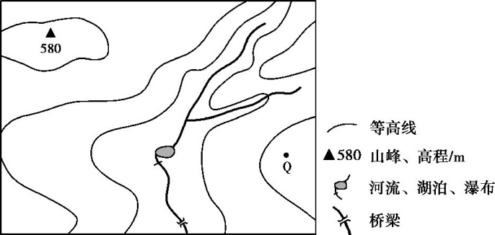
下图示意某小区域地形。图中等高距为100米,瀑布的落差为72米。据此完成下面两题。
- Q地的海拔可能为
A.90米 B.230米 C.340米 D.420米
- 桥梁附近河岸与山峰的高差最接近
A.260米 B.310米 C.360米 D.410米

- 综合题（共40分）。
31．北京联合张家口将举办2022年冬奥会，冬奥会赛事主要放在三大地区，一是北京城内，主要举办冰上运动;二是北京延庆，这里举办高山滑雪和其他一些雪上运动;三是河北张家口，主要是自由式滑雪。从北京到张家口一线遍布了为数不少的冰雪运动场馆，成为中国主要的冰雪运动地带。张家口地处北京市和河北省交界处，又与山西、内蒙古接壤，属环渤海、环京津休闲带，地理位置突出，气候宜人，素有“北京的后花园”之美称。
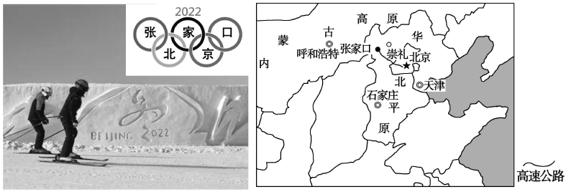
请你就张家口市应怎样把冰雪旅游业做大做强提出合理化建议。（8分）

32．阅读图文材料，回答下列各题。（14分）
秘鲁是印加文明的发祥地，自然环境多样，旅游资源丰富。近年来，中国到秘鲁旅游的人数逐年增加。
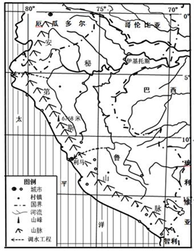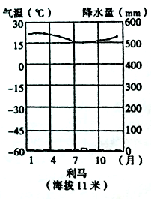
- 首都利马气候温和，终年如春，分析其原因。（2分）

- 说明秘鲁安第斯山垂直地带性丰富的原因。（4分）

（3）请你依据秘鲁的地理环境特征，设计四项旅游活动内容。（8分）

33．阅读材料，回答问题。（18分）
对古尔班通古特沙漠，有专家这样评价：“沙漠里冬季有较多积雪，开春后，短命植物迅速生长。4-6月，沙漠里草绿花鲜，繁花似锦…”这种特殊的草本短命植物，早春萌发，在夏季来临前的2个月左右时间里，迅速完成整个生长发育过程。大约在7月份以后，整个植株或地上部分逐渐干枯死亡。下图是古尔班通古特沙漠位置及某气象站10月至次年9月各月降水量示意图。
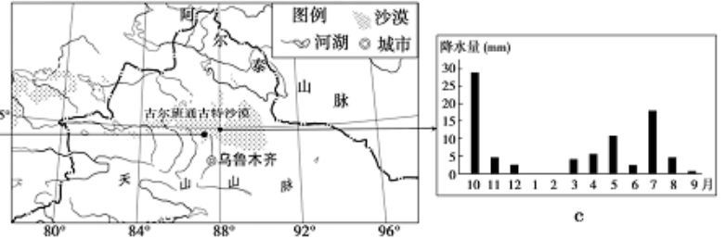

- 分析古尔班通古特沙漠4-6月，沙漠里草绿花鲜，繁花似锦的原因。（6分）

几位旅行者拟在5月份去古尔班通古特沙漠进行科学考察。
- 请你结合当地自然环境的特殊性，为他们准备四项物品，并说明理由。（6分）

智慧旅游，也被称为智能旅游，就是利用云计算、物联网等新技术，通过互联网或移动互联网，借助便携的终端上网设备，主动感知旅游资源、旅游经济、旅游活动、旅游者等方面的信息，及时发布，让人们能及时了解这些信息，及时安排和调整工作与旅游计划，从而达到对各类信息的智能感知、方便利用的效果。（详见下图）
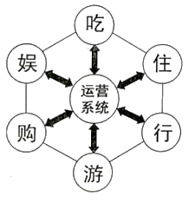
（3）与传统的旅游方式相比,说明智慧旅游对游客和旅游业产生的积极影响。（6分）

